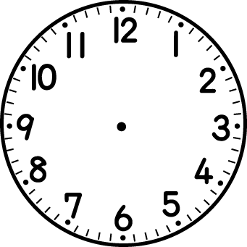 |  | ∃
D |  | 生
Z |  | 明
高淑范、謝淨鈴、余苓蔚、林鳳眉、陳嫤

